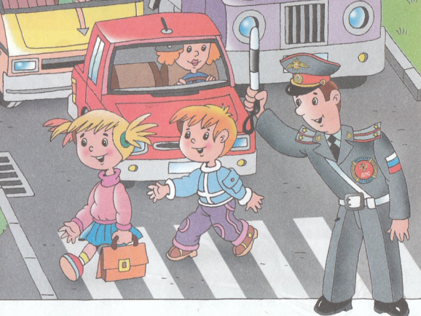
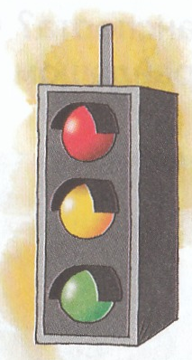
Акция
«Внимание-дети!»

Цель акции: привлечь внимание к ужасающим масштабам смертности и высокому уровню травматизма на дорогах, напомнить о необходимости соблюдения правил дорожного движения.
Мы, кадеты ГИБДД, обращаемся ко всем участникам дорожного движения.
Помните, что самое бесценное у человека - это его жизнь и никто не вправе лишать ее.
Беспечность, равнодушие и безразличие в одно мгновение могут оборвать жизни отца, матери, сына, дочери, внука.

Мы призываем всех водителей строго соблюдать правила дорожного движения :
- соблюдать скоростной режим на дороге;
- учитывать погодные условия на дороге;
- не пересекать сплошную полосу на автомагистрали;
- снижать скорость в черте города, жилых зонах;
- пропускать пешеходов на пешеходных переходах;
- быть особенно внимательными вблизи детских учреждений;
- использовать ремни безопасности и детские удерживающие устройства.

Кадеты ГИБДД МОУ СОШ №2

